<eXTra>
Die Einheitliche XML-basierte Transportarchitektur

eXTra Standardnachrichten

Version 1.0

Änderungsprotokoll

Version | Autor[en] | Datum | Beschreibung
0.1 | Michael Schäfer | 23.08.2009 | Neuerstellung

ToDo

Aufgabe | Status
Prüfen und überarbeiten | Offen
Beispiele ergänzen | Offen

Inhaltsverzeichnis

Einleitung und Übersicht 4
Layout und Notationen 6
Formatierungen 6
Beschreibung der Regeln 6
Beschreibung der Elemente und Attribute 6
Graphische Symbole 8
Definitionen [normativ] 11
Begriffe 11
Namensräume und Präfixe 11
Nachrichtentyp ConfirmationOfReceipt [normativ] 13
Beispieldokument 14
Element ConfirmationOfReceipt 16
Element Property 18
Element PropertSety 19
Element Value 20
Nachrichtentyp DataRequest [normativ] 21
Beispieldokument 22
Element DataRequest 24
Element Argument 25
Element Control 27
Element EQ 28
Element GE 29
Element GT 30
Element LE 31
Element LT 32
Element MaximumMessages 33
Element MaximumPackages 34
Element MaximumSize 35
Element Query 36
Ressourcen 37
XSD Schema Ressourcen 37
Literatur 38

Einleitung und Übersicht

Hinweis zum Gebrauch: Bibliographische Referenzen stehen in eckigen Klammern ([bibref]) und sind am Ende dieser Spezifikation beschrieben.

eXTra, die Einheitliche XML-basierte Transportarchitektur, ist ein gemeinschaftlich von Untenehmen und Behörden entwickelter, offener Standard für die Datenübermittlung. Eine kurze Einführung sowie eine detaillierte Beschreibung finden sich in [EINF] bzw. [KOMP]. Diese Dokumente und sämtliche öffentlichen Informationen über eXTra sind im Internet unter der Adresse http://www.extra-standard.de abrufbar.

Dieses Dokument enthält die normative technische Spezifikation von Standardnachrichten. Standardnachrichten sind kein Teil der eXTra Kommunikationsschicht, sondern als Nutzdaten zu betrachten und wie diese zu verarbeiten. Aus diesem Grund befinden sie sich in einem separaten Namensraum und haben keinerlei Abhängigkeit zu den Schemata der eXTra Kommunikationsschicht. Sie standardisieren einige in vielen Anwendungsszenarien vorkommende Nachrichten wie z.B. Empfangsbestätigungen, und stellen damit eine weitere Vereinfachung bei der Einführung und Verwendung des eXTra Standards dar.

Diese Spezifikation beschreibt die Strukturen und Felder der eXTra Standardnachrichten. Regeln und Empfehlungen für den Entwurf, sowie die Implementierung eines Datenübermittlungssystems auf Basis von eXTra sind im Designleitfaden [DSIG] und im Implementierungseitfaden [IMPL] beschrieben. Diese Dokumente bilden die Grundlage für den Entwurf und die Implementierung der eXTra Kommunikationsschnittstelle und richten sich vor allem an Anwendungsarchitekten und Entwickler. Die Profilierung der eXTra Kommunikationsschnittstelle ist in [PROF] erläutert.

eXTra Standardnachrichten basieren auf der Extensible Markup Language – XML – in der Version 1.0, wie beschrieben durch [XML] und sind daher stets XML-Instanzen. Für die Beschreibung und Prüfung von XML-Instanzen durch sogenannte Schemata stehen verschiedene Sprachmittel zur Verfügung, von denen am häufigsten XML Schema Definiton – XSD – [XSD] zum Einsatz kommt. XSD wird von praktisch allen gängigen kommerziellen und nichtkommerziellen XML-Entwicklungswerkzeugen unterstützt. Aus diesem Grund wurden auch die eXTra Standardnachrichten mit XSD Schema definiert.

eXTra vermeidet die Verwendung von XSD-Sprachmitteln, die XML-Instanzen an eine Validierung mittels bestimmter XSD-Instanzen binden, wie zum Beispiel die Typsubstitution. Dies eröffnet Anwendern die Möglichkeit, eigene Schemata zu verwenden, solange diese die Schnittstellenspezifikation unter Beachtung der Profilierung korrekt implementieren. Eine Beschränkung auf XSD als Sprachmittel besteht dabei nicht. Das Schema ist in diesem Sinne als ein Bestandteil Teil der Schnittstellenimplementierung zu betrachten, welche vollständig nach außen gekapselt ist. Jedes Schema, das die Schnittstellenspezifikation korrekt implementiert, muss jede Nachrichteninstanz, die alle Regeln der Schnittstellenspezifikation erfüllt, als valide erkennen.

Diese Spezifikation beschreibt Elemente, Attribute und Daten weitgehend neutral in Bezug auf die möglichen Sprachmittel für die Erstellung von Schemadefinitionen. Lediglich für die Beschreibung primitiver Datentypen wie Zeichenketten, numerischen Werten und Datumsangaben werden XSD Sprachmittel verwendet, da diese gut verständlich sind und auch in anderen Schemasprachen wie z.B. Relax NG [RELAX] Anwendung finden. In den graphischen Darstellungen der Elemente können schemaspezifische oder XSD-spezifische Konstrukte wie etwa Namen von Typdefinitionen erscheinen. Dies ist eine Folge der Generierung der Graphiken aus den eXTra XSD-Instanzen, hat aber keine normative Wirkung.

Der normative Spezifikationsteil beginnt mit den einleitenden Kapiteln, Definitionen und Aufbau von eXTra Standardnachrichten. Anschließend folgt die Spezifikation den Namensräumen [XNAM] der Elemente. Jeder Namensraum ist in einem separaten Kapitel beschrieben. Soweit in einem Namensraum ein Wurzelelement existiert, ist dieses als erstes beschrieben. Ansonsten erscheinen die Elemente in alphabetischer Reihenfolge.

Die Kapitel des normativen Spezifikationsteiles sind mit [normativ] gekennzeichnet.

Layout und Notationen

Formatierungen
Es werden folgende Formatierungen verwendet:

- Arial 11pt für den laufenden Text einschließlich bibliographischer Referenzen.
- Arial 11pt kursiv für die erstmalige Erwähnung wichtiger Begriffe, sowie für fremdsprachliche Ausdrücke, soweit diese hervorgehoben werden sollen.
- Courier New 11pt für XML-Komponenten wie Elemente und Attribute sowie für konstante bzw. vordefinierte Werte.
- Courier New 11pt für kleinere Beispielfragmente aus XML-Instanzen.
- Courier New 8pt für größere Beispielfragmente aus XML-Instanzen.

In Überschriften können Fontgewicht und Fontgröße von diesen Angaben abweichen.

Beschreibung der Regeln
Jede Regel des eXTra Regelwerkes trägt eine eindeutige Regelbezeichnung und ist einem Regelbereich zugeordnet, der durch einen Buchstaben identifiziert wird:

Buchstabenkürzel | Regelbereich
I | Implementierung
P | Profilierung
X | XML Schnittstelle

In einem engen Zusammenhang stehende Regeln können zu einer Regelgruppe zusammengefasst sein. Regeln und Regelgruppen sind innerhalb eines Regelbereiches mit 1 beginnend durchnummeriert. Innerhalb einer Regelgruppe sind wiederum die Regeln durchnummeriert. Hieraus ergibt sich folgender Aufbau der Regelbezeichnung:

[rb rn] bzw.
[rb rg.rn]

wobei rb de Regelbereich, rg die Regelgruppe und rn die Regelnummer angibt. Beispiele:

[I 12], [P 8.3].

Beschreibung der Elemente und Attribute
Die Beschreibung eines Elementes und seiner Attribute setzt sich zusammen aus:

- Einer Tabelle „Element“, i.d.R. mit grafischer Darstellung,
- je einer Tabelle „Attribut“ pro Attribut,
- einer Tabelle „Profilierung“, falls vorhanden,
- einer textuellen Beschreibung.

Tabelle „Element“

 | präfigierter_elementname
Inhalt | kurzbeschreibung_element
Datentyp | inhaltstyp_element
Benutzt von | präfigierte_namen_elternelemente
element_graphik

Im Einzelnen:
- Inhalt: Eine kurze Beschreibung des Elementinhaltes.
- Datentyp: Beschreibt den Inhalt des Elementes in typisierender Weise oder durch Angabe eines XSD-Datentyps (Attribute werden in einer separaten Tabelle beschrieben);
  - ##elements: Das Inhaltsmodell des Elementes enthält mindestens ein weiteres Element und ggf. ein oder mehrere Attribute
  - ##empty: Das Inhaltsmodell des Elementes sieht keinen Inhalt, aber ggf. ein oder mehrere Attribute vor
  - Wenn das Inhaltsmodell nur Daten als Inhalt vorsieht, wird der entsprechende built-in XSD-Datentyp angegeben.
- Benutzt von: Die präfigierten Namen der Elemente, in denen das beschriebene Element verwendet wird, z.B. xreq:MessageHeader, xres:MessageHeader.

Tabelle „Attribut“

 | attributname | optionalität
Inhalt | kurzbeschreibung_attribut
Datentyp | xsd-datentyp

Im Einzelnen:
- attributname : Der Name des Attributes in XPath-Notation [XPATH], d.h. mit vorausgehendem @-Symbol
- optionalität: Eines der Adjektive „erforderlich“ oder „optional“
- Inhalt: Eine kurze textuelle Beschreibung des Attributes.
- Datentyp: Ein einfacher XSD-Datentyp.

Tabelle „Profilierung“

Komponente | REQ | OPT | FOR | MUL | IGN | VAL
xcpt:Signatures | + | + | + |  | +
xcpt:Data | IMPLICIT

Diese Tabelle beschreibt für jede profilierbare Komponente des Elementes die Profilierungsoptionen, d.h. wie die Profilierung die Kardinaliät und/oder den Inhalt einer Komponente beeinflussen kann. Die Profilierungsoptionen sind als Folge von Spalten dargestellt; ein + in der durch eine Kombination von Komponente und Option bestimmten Zelle kennzeichnet die Option als zulässig. Bestimmte Komponenten werden implizit profiliert, d.h. ihre Profilierung leitet sich aus der Profilierung einer anderen Komponente, einer Funktion oder einer Struktur ab. In diesem Fall sind die Profilierungsspalten zusammengefasst und enthalten das Wort IMPLICIT.

Die Bezeichner bedeuten:

- REQ: Profilierung kann die Komponente als erforderlich (required) deklarieren
- OPT: Profilierung kann die Komponente als optional (optional) deklarieren
- FOR: Profilierung kann die Komponente als verboten (forbidden) deklarieren
- MUL: Profilierung kann die Komponente als m bis n mal vorkommend deklarieren
- IGN: Profilierung kann die Komponente als ignoriert (ignored) deklarieren
- VAL: Der Wert (value) ist profilierbar (nur Elemente mit Dateninhalt und Attribute)

Graphische Symbole
Die Strukturen und Inhalte der eXTra Elemente werden mittels der unten beschriebenen generierten graphischen Symbole dargestellt.

Hinweis: In den meisten Fällen erscheinen Elemente und Attribute in einem im Farbruck gelb eingefärbten Rechteck. Dieses stellt eine XSD-Typdefinition dar und trägt deren Namen. Typdefinitionen sind schemaspezifisch und daher nicht normativ. Aus diesem Grund findet sich in den folgenden Mustergraphiken auch kein Beispiel für eine Typdefinition.

Hinweis: Elemente, Sequenzen und Auswahlsequenzen, die nicht fehlen dürfen, sind mit der sie beinhaltenden Komponente mittels einer fett dargestellten Linie verbunden. Die Symbole von Plfichtelementen und -attributen haben einen fetten Rand.

Eine Sequenz von Elementen

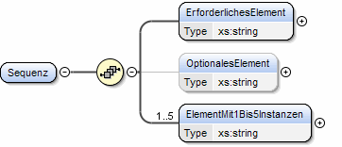

Eine bis zu 3 mal wiederholte Sequenz von Elementen

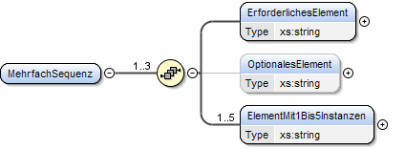

Eine erforderliche Auswahl (Kindelemente sind Pflichtelemente)

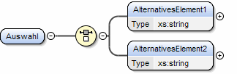

Eine optinale Auswahl von (Kindelemente sind Pflichtelemente)

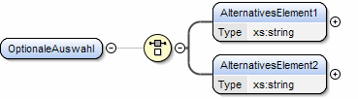

Ein Element mit Attributen

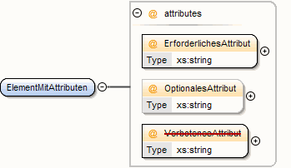

Ein Element mit einem beliebigem Kindelement aus dem eigenen Namensraum

Ein Element mit einem beliebigem Kindelement aus einem anderen Namensraum



Definitionen [normativ]

Begriffe
In Anlehnung an [RFC2119] verwendet diese Spezifikation die unten aufgeführten Modalverben und Adjektive wie dargestellt in durchgängiger Großschreibung und mit der beschriebenen Bedeutung, wenn sie an der Verwendungsstelle eine normative Wirkung entfalten. Sie können innerhalb der mit [normativ] gekennzeichneten Kapitel in allen konjugierten bzw. deklinierten Formen erscheinen.

- MUSS / ERFORDERLICH : Die Anforderung ist zwingend und ohne Ausnahme zu erfüllen
- DARF NICHT / VERBOTEN : Das Verbot ist zwingend und ohne Ausnahme zu einzuhalten
- SOLL / EMPFOHLEN : Die Anforderung ist zu erfüllen, wenn nicht besondere technische oder fachliche Umstände eine Ausnahme begründen
- SOLL NICHT / NICHT EMPFOHLEN : Das Verbot ist einzuhalten, wenn nicht besondere technische oder fachliche Umstände eine Ausnahme begründen
- KANN / OPTIONAL : Die Anforderung ist vollständig optional und ihre Erfüllung daher in das Belieben des Implementierenden gestellt; Eine Anwendung, die mit einer anderen Implementierung kommuniziert, MUSS sich darauf einstellen, dass diese nicht die betroffene Anforderung erfüllt.

Werden diese Begriffe in Kleinschreibung verwendet, sind die mit ihnen beschriebenen Eigenschaften oder Vorgänge entweder nicht Teil einer Regel, oder sie wiederholen an anderer Stelle des eXTra Regelwerkes definierte Normen. Sie haben im zweiten Fall trotzdem keine normative Wirkung, da jede Regel innerhalb des eXTra Regelwerkes nur an einer Stelle als Norm definiert ist.

Namensräume und Präfixe
eXTra verwendet die folgenden Namensräume und Präfixe. Die Verwendung einheilicher Präfixe für einen Namensraum ist eine XML Best Practice, und es wird daher EMPFOHLEN, nur die genannten Präfixe zu verwenden.

Namensraum | Präfix
http://www.extra-standard.de/namespace/message/1 | xmsg

Nachrichtentyp ConfirmationOfReceipt [normativ]

Eine Nachricht vom Typ ConfirmationOfReceipt stellt eine Empfangsbestätiigung dar für eine Menge von Anwendungsnachrichten dar. Die Namensraum- URI ist
http://www.extra-standard.de/namespace/message/1

Der lokale Name des Wurzelelementes ist ConfirmationOfReceipt. Es wird empfohlen, den Namensraumpräfix xmsg oder alternativ xcor zu verwenden.

Beispieldokument

Der folgende ConfirmationOfReceipt bestätigt den Empfang eines Dokumentes mit den angegebenen Eigenschaften des eXTra Kommunikationsprotokolls.

<?xml version="1.0" encoding="UTF-8"?>
<xmsg:ConfirmationOfReceipt
xmlns:xmsg="http://www.extra-standard.de/namespace/message/1"
xmlns:xs="http://www.w3.org/2001/XMLSchema"
version="1.0"
>
<xmsg:Property name="http://www.extra-standard.de/property/SenderID"
type="xs:string">
<xmsg:Value>77700000</xmsg:Value>
</xmsg:Property>
<xmsg:Property name="http://www.extra-standard.de/property/ReceiverID"
type="xs:string">
<xmsg:Value>55550000</xmsg:Value>
</xmsg:Property>
<xmsg:Property name="http://www.extra-standard.de/property/Procedure”
type="xs:anyURI">
<xmsg:Value
>http://www.extra-standard.de/procedures/DEUEV<
/xmsg:Value>
</xmsg:Property>
<xmsg:Property name="http://www.extra-standard.de/property/DataType"
type="xs:anyURI">
<xmsg:Value
>http://www.extrastandard.de/datatypes/RSVNr<
/xmsg:Value>
</xmsg:Property>
<xmsg:Property name=
"http://www.extra-standard.de/property/ResponseCreationTimeStamp"
type="xs:dateTime">
<xmsg:Value>2006-05-04T18:13:51.0Z</xmsg:Value>
</xmsg:Property>
<xmsg:Property name="http://www.extra-standard.de/property/ResponseID"
type="xs:string">
<xmsg:Value>res20090223152540-00008060</xmsg:Value>
</xmsg:Property>
</xmsg:ConfirmationOfReceipt>

Element ConfirmationOfReceipt

 | xmsg:ConfirmationOfReceipt
Inhalt | Beschreibt den Emfpang einer Nachricht oder eine Menge von Nachrichten.
Datentyp | ##elements
Benutzt von | -
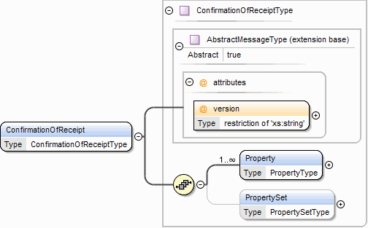

Attribute

 | @version | erforderlich
Inhalt | Enthält die Versionsbezeichnung des eXTra Schemas
Datentyp | xsd:string

Beschreibung

xmsg:ConfirmationOfReceipt ist das Wurzelelement einer eXTra Nachricht vom Typ ConfirmationOfReceipt. Das Attribut version enthält die Versionsbezeichnung.

Eine Nachricht dieses Typs dient zur Bestätigung des Empfangs einzelner oder Mengen von Anwendungsnachrichten. Eine Anwendungsnachricht ist eine Nachricht in Sinne einer fachlichen Anwendung, die mittels des eXTra Komminkationsprotokolls übertragen wurde. Die bestätigten Anwendungsnachrichten werden mittels der Elemente Property und PropertySet anhand einer Menge von Eigenschaften beschrieben. Diese Eigenschaften sollen jeweils eine individuelle Anwendungsnachricht identifizieren, d.h. die Kombination der Werte dieser Eigenschaften soll eindeutig sein. Für eine ausgewählte Eigenschaft erlaubt das Element PropertySet, mehr als einen Wert anzugeben und damit eine Menge von Anwendungsnachrichten zu identifizieren.

Eigenschaften werden mittels einer URI identifiziert. Für Eigenschaften, die im eXTra Kommunikationsprotokoll abgebildet werden, stehen vordefinierte URIs zur Verfügung.

Beispiel

Element Property

 | xmsg:Property
Inhalt | Liefert für eine Eigenschaft genau einen Wert.
Datentyp | ##elements
Benutzt von | -
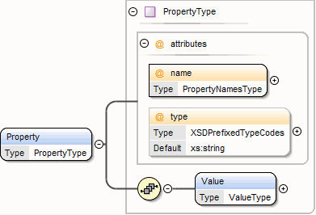

Attribute
 | @name | erforderlich
Inhalt | Der Name der Eigenschaft
Datentyp | xsd:anyURI

 | @type | optional
Inhalt | Der Datentyp der Eigenschaft
Datentyp | xsd:string

Beschreibung

xmsg:PropertySet beschreibt eine Eigenschaft und liefert genau einen Wert dieser Eigenschaft.

Beispiel

Element PropertSety

 | xmsg:PropertySet
Inhalt | Liefert für eine Eigenschaft eine Menge von ein oder mehr Werten.
Datentyp | ##elements
Benutzt von | -
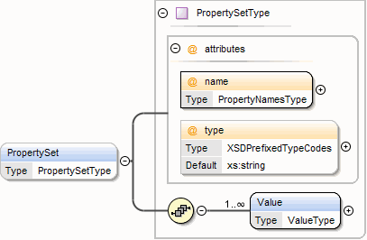

Attribute

 | @name | erforderlich
Inhalt | Der Name der Eigenschaft
Datentyp | xsd:anyURI

 | @type | optional
Inhalt | Der Datentyp der Eigenschaft
Datentyp | xsd:string

Beschreibung

xmsg:PropertySet beschreibt eine Eigenschaft und liefert eine beliebig große Menge von Werten dieser Eigenschaft.

Beispiel

Element Value

 | xmsg:Value
Inhalt | Enthält den Wert einer Eigenschaft.
Datentyp | xsd:string
Benutzt von | -
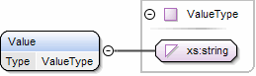

Beschreibung

Enthält den Wert einer Eigenschaft. Der Datentyp wird durch das Attribut type des übergeordneten Property oder PropertySet Elementes festgelegt.

Beispiel

Nachrichtentyp DataRequest [normativ]

Mit Nachrichten vom Typ DataRequest ist res möglich, Daten anhand bestimmter Kriterien abzurufen. Die Namensraum- URI ist
http://www.extra-standard.de/namespace/request/1

Der lokale Name des Wurzelelementes ist DataRequest. Es wird empfohlen, den Namensraumpräfix xmsg oder alternativ xdrq zu verwenden.

Beispieldokument

Der folgende DataRequest fragt eine Reihe von Eigenschaften des eXTra Kommunikationsprotokolls ab und begrenzt die Größe der Antwort.

<?xml version="1.0" encoding="UTF-8"?>
<xmsg:DataRequest
xmlns:xmsg="http://www.extra-standard.de/namespace/message/1"
xmlns:xs="http://www.w3.org/2001/XMLSchema"
version="1.0"
>
<xmsg:Query>
<xmsg:Argument
property="http://www.extra-standard.de/property/SenderID"
type="xs:string"
>
<xmsg:EQ>5550000</xmsg:EQ>
</xmsg:Argument>
<xmsg:Argument
property="http://www.extra-standard.de/property/ReceiverID"
type="xs:string"
>
<xmsg:EQ>7770000</xmsg:EQ>
</xmsg:Argument>
<xmsg:Argument
property="http://www.extra-standard.de/property/Procedure"
type="xs:anyURI"
>
<xmsg:EQ>http://my.procedure.com/proc1</xmsg:EQ>
</xmsg:Argument>
<xmsg:Argument
property="http://www.extra-standard.de/property/DataType"
type="xs:anyURI"
>
<xmsg:EQ>http://my.datatype.com/type1</xmsg:EQ>
</xmsg:Argument>
<xmsg:Argument
property="http://www.extra-standard.de/property/ResponseID"
type="xs:string"
>
<xmsg:EQ>R46934503</xmsg:EQ>
</xmsg:Argument>
<xmsg:Argument
property=
"http://www.extra-standard.de/property/ResponseCreationTimeStamp"
type="xs:dateTime"
>
<xmsg:GT>2009-03-16T09:00:00</xmsg:GT>
<xmsg:LE>2009-03-17T09:00:00</xmsg:LE>
</xmsg:Argument>
</xmsg:Query>
<xmsg:Control>
<xmsg:MaximumPackages>10</xmsg:MaximumPackages>
<xmsg:MaximumMessages>100</xmsg:MaximumMessages>
<xmsg:MaximumSize>10M</xmsg:MaximumSize>
</xmsg:Control>
</xmsg:DataRequest>

Element DataRequest

 | xmsg:DataRequest
Inhalt | Beschreibt eine Anforderung von Daten anhand bestimmter Kriterien.
Datentyp | ##elements
Benutzt von | -
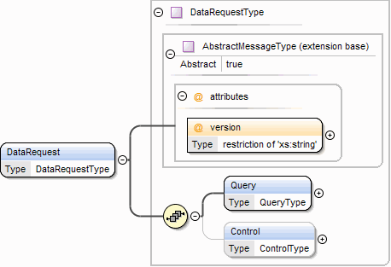

Attribute

 | @version | erforderlich
Inhalt | Enthält die Versionsbezeichnung des eXTra Schemas
Datentyp | xsd:string

Beschreibung

Ein Kriterium besteht aus einer abgefragten Eigenschaft (Attribut property), die per URI referenziert wird, und einem Wert, mit den die entsprechende Eigenschaft der abgefragten Objekte verglichen wird. Der Wert wird als Einzelwert mit einem Kindelement oder als Wertebereich mit inklusiver Unter- und Obergrenze mit zwei Kindelementen angegeben. Ein Kindelement bestimmt zugleich den Operator für den Vergleich mit Einzelwert bzw. der Unter- oder Obergrenze.

Beispiel

Element Argument

 | xmsg:Argument
Inhalt | Beschreibt ein Kriterium einer Abfrage
Datentyp | ##elements
Benutzt von | -
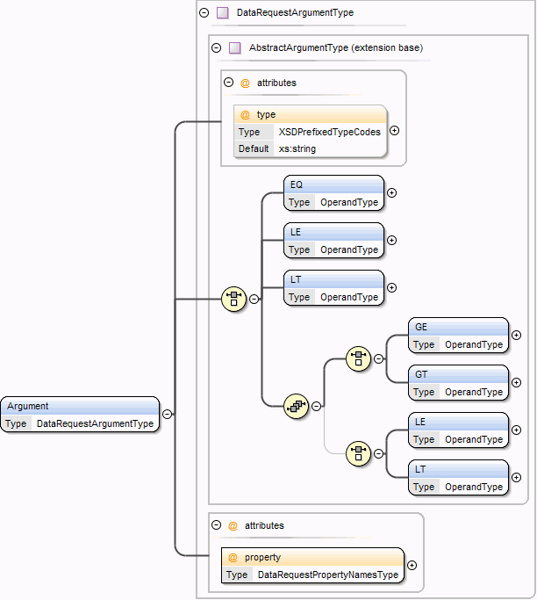

Attribute

 | @property | erforderlich
Inhalt | Bezeichnet die abgefragte Eigenschaft
Datentyp | xsd:anyURI

 | @type | optional
Inhalt | Der Datentyp der abgefragten Eigenschaft
Datentyp | xsd:string

Beschreibung

Ein Kriterium besteht aus einer abgefragten Eigenschaft (Attribut property), die per URI referenziert wird, und einem Wert, mit den die entsprechende Eigenschaft der abgefragten Objekte verglichen wird. Der Wert wird als Einzelwert mit einem Kindelement oder als Wertebereich mit inklusiver Unter- und Obergrenze mit zwei Kindelementen angegeben. Ein Kindelement bestimmt zugleich den Operator für den Vergleich mit Einzelwert bzw. der Unter- oder Obergrenze.

Beispiel

Element Control

 | xmsg:Control
Inhalt | Enthält Angaben zur Steuerung der Erzeugung der Antwort auf die Datenanforderung.
Datentyp | ##elements
Benutzt von | -
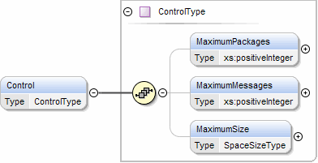

Beschreibung

Enthält Angaben zur Steuerung der Erzeugung der Antwort auf die Datenanforderung. Die Größe der Antwort kann durch mehrere optionale Parameter beschränkt werden. Ist mehr als ein Parameter angegeben, wirkt der, dessen Beschränkung sich als stärkste erweist.

Beispiel

Element EQ

 | xmsg:EQ
Inhalt | Enthält den Wert eines Kriteriums und gibt an, dass der Vergleich typgerecht in der Weise erfolgen soll, dass jeder Vergleichswert das Kriterium befriedigt, der GLEICH dem angegebenen Wert ist.
Datentyp | xsd:string
Benutzt von | -
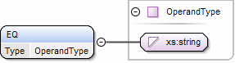

Beschreibung

Enthält den Wert eines Kriteriums und gibt an, dass der Vergleich typgerecht in der Weise erfolgen soll, dass jeder Vergleichswert das Kriterium befriedigt, der GLEICH dem angegebenen Wert ist.

Beispiel

Element GE

 | xmsg:GE
Inhalt | Enthält den Wert eines Kriteriums und gibt an, dass der Vergleich typgerecht in der Weise erfolgen soll, dass jeder Vergleichswert das Kriterium befriedigt, der GRÖSSER oder GLEICH dem angegebenen Wert ist.
Datentyp | xsd:string
Benutzt von | -
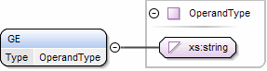

Beschreibung

Enthält den Wert eines Kriteriums und gibt an, dass der Vergleich typgerecht in der Weise erfolgen soll, dass jeder Vergleichswert das Kriterium befriedigt, der GRÖSSER oder GLEICH dem angegebenen Wert ist.

Beispiel

Element GT

 | xmsg:GT
Inhalt | Enthält den Wert eines Kriteriums und gibt an, dass der Vergleich typgerecht in der Weise erfolgen soll, dass jeder Vergleichswert das Kriterium befriedigt, der GRÖSSER als der angegebene Wert ist.
Datentyp | xsd:string
Benutzt von | -
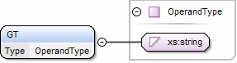

Beschreibung

Enthält den Wert eines Kriteriums und gibt an, dass der Vergleich typgerecht in der Weise erfolgen soll, dass jeder Vergleichswert das Kriterium befriedigt, der GRÖSSER als der angegebene Wert ist.

Beispiel

Element LE

 | xmsg:LE
Inhalt | Enthält den Wert eines Kriteriums und gibt an, dass der Vergleich typgerecht in der Weise erfolgen soll, dass jeder Vergleichswert das Kriterium befriedigt, der KLEINER oder GLEICH dem angegebenen Wert ist.
Datentyp | xsd:string
Benutzt von | -
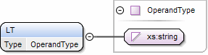

Beschreibung

Enthält den Wert eines Kriteriums und gibt an, dass der Vergleich typgerecht in der Weise erfolgen soll, dass jeder Vergleichswert das Kriterium befriedigt, der KLEINER oder GLEICH dem angegebenen Wert ist.

Beispiel

Element LT

 | xmsg:LT
Inhalt | Enthält den Wert eines Kriteriums und gibt an, dass der Vergleich typgerecht in der Weise erfolgen soll, dass jeder Vergleichswert das Kriterium befriedigt, der KLEINER als der angegebene Wert ist.
Datentyp | xsd:string
Benutzt von | -

Beschreibung

Enthält den Wert eines Kriteriums und gibt an, dass der Vergleich typgerecht in der Weise erfolgen soll, dass jeder Vergleichswert das Kriterium befriedigt, der KLEINER als der angegebene Wert ist.

Beispiel

Element MaximumMessages

 | xmsg:MaximumMessages
Inhalt | Gibt an, wieviele Anwendungsnachrichten maximal übertragen werden sollen, um die Anforderung zu befriedigen.
Datentyp | xsd:positiveInteger
Benutzt von | -
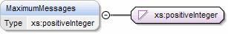

Beschreibung

xmsg:MaximumMessages Gibt an, wieviele Anwendungsnachrichten maximal übertragen werden sollen, um die Anforderung zu befriedigen.

Beispiel

Element MaximumPackages

 | xmsg:MaximumMessages
Inhalt | Gibt an, wieviele Pakete maximal übertragen werden sollen, um die Anforderung zu befriedigen.
Datentyp | xsd:positiveInteger
Benutzt von | -
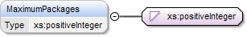

Beschreibung

xmsg:MaximumPackages gibt an, aus wieviel Paketen eine Antwort maximal bestehen darf, um die Anforderung zu befriedigen.

Beispiel

Element MaximumSize

 | xmsg:MaximumSize
Inhalt | Gibt an, wie groß die Antwort maximal sein darf, um die Anforderung zu befriedigen.
Datentyp | xmsg:SpaceSizeType
Benutzt von | -
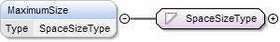

Beschreibung

Gibt an, wie groß die Antwort maximal sein darf, um die Anforderung zu befriedigen. Der Wert hat die Form nU, wobei n eine Ganzahl > 0 und U einer der folgenden Großbuchstaben ist, der die Einheit angibt:

B | Byte
K | Kilobyte
M | Megabyte
G | Gigabyte

Beispiel

Element Query

 | xmsg:Query
Inhalt | Beschreibt den Abfrageteil der Anforderung.
Datentyp | ##elements
Benutzt von | -
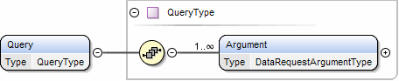

Beschreibung

Beschreibt eine Abfrage als ein Set von Kriterien (Element Argument).

Beispiel

Ressourcen

XSD Schema Ressourcen

Das eXTra XSD Schema für Standardnachrichten besteht aus den folgenden Schemadateien.

eXTra-messages-1.xsd | eXTra Standardnachrichten

Literatur

Kurzname | Quelle
EINF | Einführung in den eXTra Standard, …
IMPL | eXTra Implementierung, …
KOMP | eXTra Kompendium, …
PROF | eXTra Profilierung, …
RELAX | Relax NG, …
XML | XML Recommendation 1.0, 3rd Edition, …
XNAM | XML Namespaces, …

